Polarizarea tranzistoarelor cu efect de câmp

Problema se abordează în mod similar celor prezentate în cazul tranzistoarelor bipolare, adică se alege un P.S.F. în planul caracteristicilor de ieşire.
$P\text{.}S\text{.}F\text{.}\left(I_{D},U_{\text{DS}}\right)→U_{\text{GS}}$

TEC-J

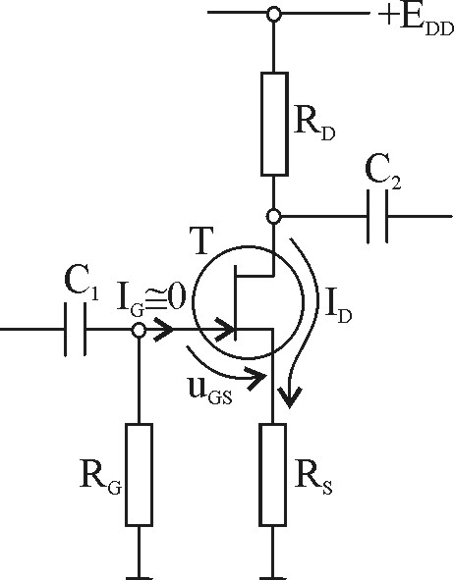

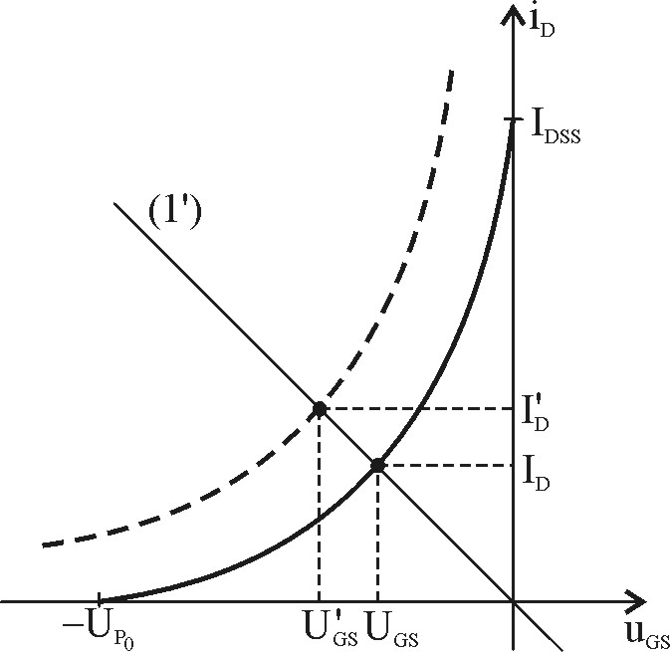
$\begin{aligned}U_{\text{GS}}=R_{S}⋅I_{D}\left(1\right)⇒R_{S}=\frac{U_{\text{GS}}}{I_{D}} \\ i_{D}=I_{\text{DSS}}{\left(1+\frac{U_{\text{GS}}}{U_{P0}}\right)}^{2}\left(2\right)\end{aligned}$

Caracteristica de transfer
Obs.

Schema prezentată, deşi simplă prezintă neajunsul unei stabilităţi reduse cu temperatura. O bună stabilitate a P.S.F: ar necesita o pantă cât mai mică a dreptei 1’.

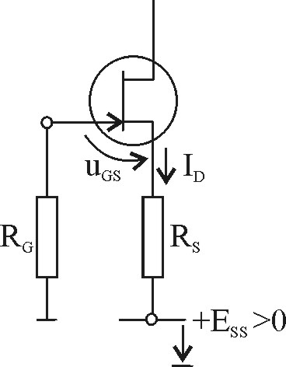
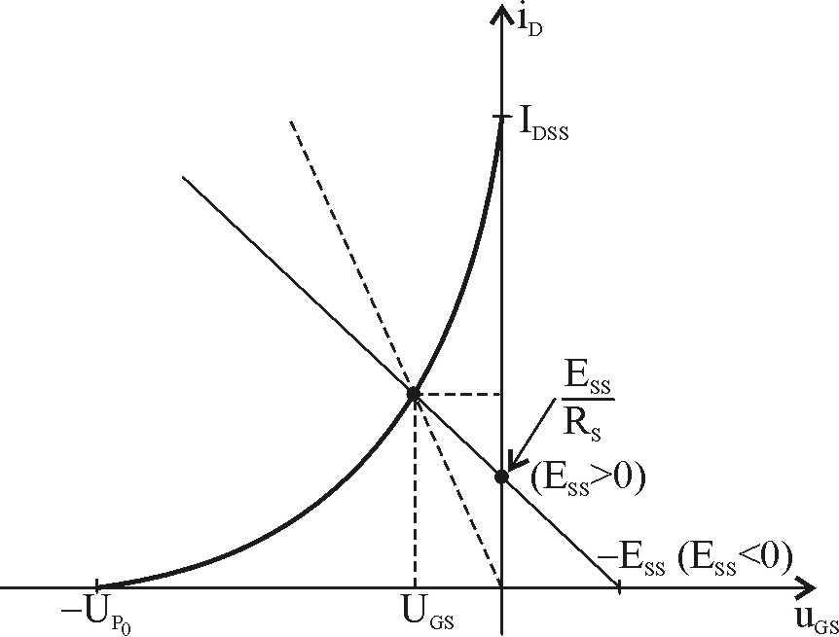
$$U_{\text{GS}}=−E_{\text{SS}}−R_{S}⋅I_{D}⇒I_{D}=−\frac{1}{R_{S}}⋅U_{\text{GS}}−\frac{E_{\text{SS}}}{R_{S}}$$

În cazul TEC-MOS procedura este similară cu cea de la TEC-J, având însă în vedere diferenţele pe care aceste tranzistoare le prezintă în ceea ce le priveşte caracteristica de transfer.

TEC-MOS

Schema prezentată mai sus prezintă dezavantajul unei slabe stabilităţi a P.S.F. cu temperatura. Prezenţa rezistenţei $R_{S}$îmbunătăţeşte stabilitatea cu temperatura a P.S.F.

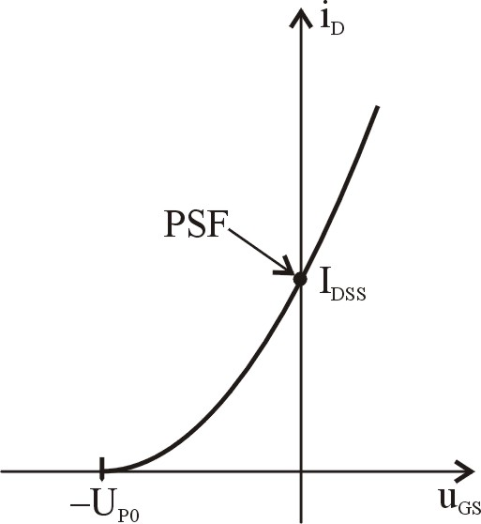

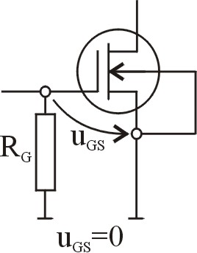

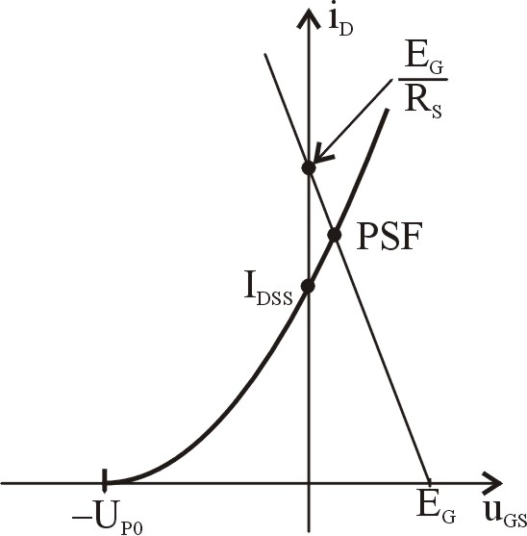
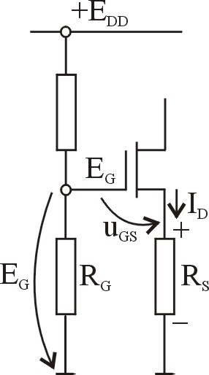

$\begin{aligned}U_{\text{GS}}=E_{G}−I_{D}⋅R_{S}\left(1\right) \\ U_{\text{GS}}=E_{G}−i_{D}⋅R_{S}\left(1'\right)\end{aligned}$

Obs.

Conectarea grilei la divizor printr-o rezistenţă $R_{G}$de valoare foarte mare asigură o rezistenţă de intrare mare a etajului de amplificare (în lipsa lui $R_{G}$ divizorul $R_{G1},R_{G2}$ reduce valoarea rezistenţei de intrare).

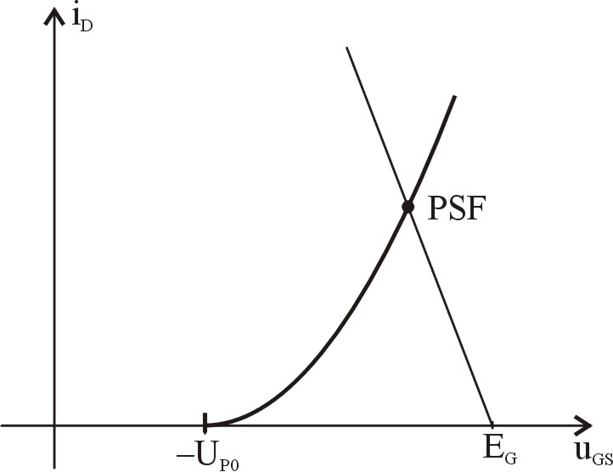
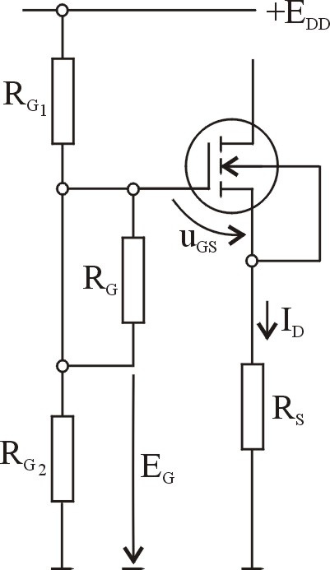

Stabilitatea P.S.F.

Înţelegem prin stabilitatea P.S.F. menţinerea în anumite limite a valorilor ce caracterizează P.S.F –ul, atunci când se modifică factorii de influenţă externă dintre care cel mai important e temperatura. Deoarece $U_{\text{CE}}$depinde de fapt de $I_{C}$:$E_{C}=I_{C}⋅R_{C}+U_{\text{CE}}\left(1\right)$. Înseamnă că de fapt stabilitatea P.S.F. este asigurată dacă se limitează variaţiile lui $I_{C}$, care depinde te temperatură, $I_{C}=f\left(I_{{\text{CB}}_{0}},U_{\text{BE}},β\right)\left(2\right)$
${\text{di}}_{C}=\frac{∂i_{C}}{∂I_{{\text{CB}}_{0}}}⋅\frac{∂I_{{\text{CB}}_{0}}}{∂T}\text{dT}+\frac{∂i_{C}}{∂u_{\text{BE}}}\frac{∂u_{\text{BE}}}{∂T}\text{dT}+\frac{∂i_{C}}{∂β}\frac{∂β}{∂T}⋅\text{dT}$
Mărimile $\frac{∂i_{C}}{∂I_{{\text{CB}}_{0}}}=S_{I}$; $\frac{∂i_{C}}{∂u_{\text{BE}}}=S_{N}$, $\frac{∂i_{C}}{∂β}=S_{β}$ se numesc factori de sensibilitate în raport cu curentul, temsiunea şi β, şi aceşti parametrii depind de tipul circuitului de polarizare utilizat.
${Δi}_{C}=S_{I}⋅\frac{∂I_{{\text{SB}}_{0}}}{∂T}⋅ΔT+S_{U}\frac{∂U_{\text{BE}}}{∂T}ΔT+S_{β}\frac{∂β}{∂T}ΔT\left(3\right)$
Factorii de sensibilitate pot fi calculaţi pentru fiecare schemă în parte, deci pot fi evaluate performanţele circuitului cu temperatura.

Soluţii pentru stabilizarea P.S.F.

Există două tipuri de circuite prin care se asigură stabilitatea P.S.F.
- Se utilizează rezistenţe liniare şi reacţie negativă.
- Se utilizează elemente neliniare conform procedurii de compensare al variaţilor cu temperatura.
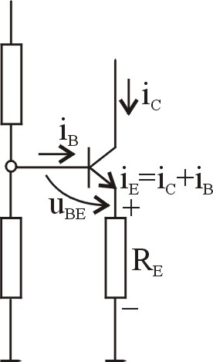
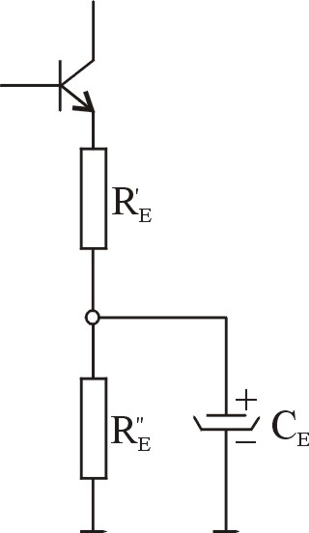

$i_{e}↑⇒u_{\text{BE}}↓⇒i_{C}↓$

Reacţie negativă de tip paralel-paralel

1. Rezistenţa $R_{B}$realizează pe de o parte polarizarea tranzistorului şi în acelaşi timp P.S.F., introducând aşa-numita reacţie negativă de tip paralel-paralel.

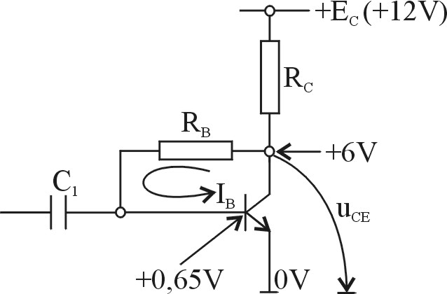

$i_{C}↑⇒u_{\text{CE}}↓,i_{B}↓⇒i_{C}↓$

2. Ce-a de a doua metodă compensează variaţiile cu temperatura ale unor mărimi specifice tranzistorului (exemplu $U_{\text{BE}}$), utilizând elemente neliniare şi al căror comportament depinde de temperatură.
Cele mai frecvent utilizat componente în cadrul metodei de compensare sunt diodele sau termistoarele. Cel mai frecvent se compensează variaţia cu temperatura a lui $U_{\text{BE}}$.
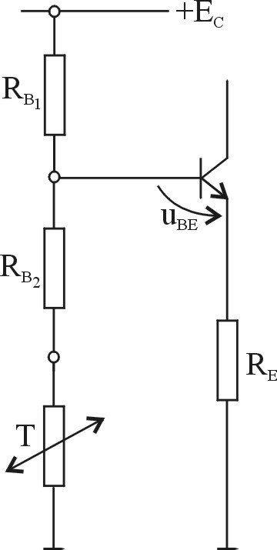
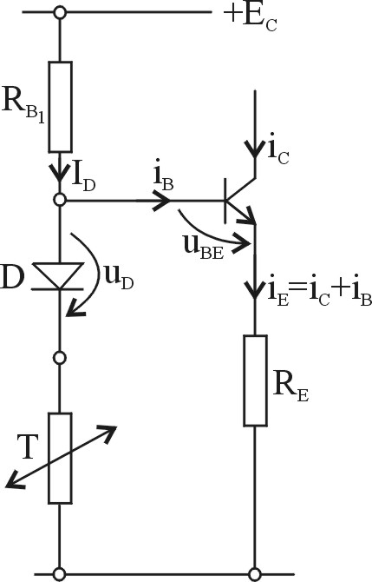

Termistorul T compensează variaţia cu temperatura a lui $U_{\text{BE}}$ dacă el prezintă un coeficient negativ de temperatură.
$\begin{aligned}u_{\text{BE}}=u_{D}+R_{B_{2}}\left(I_{D}−i_{B}\right)−R_{E}\left(i_{C}+i_{B}\right) \\ u_{\text{BE}}=u_{D}+R_{B_{2}}⋅I_{D}−R_{E}i_{C}−i_{B}\left(R_{E}+R_{B_{2}}\right) \\ i_{B}=\frac{−u_{\text{BE}}+u_{D}+R_{B_{2}}⋅I_{D}−R_{E}i_{C}}{R_{E}+R_{B_{2}}}\left(2\right)\end{aligned}$

Ambalarea termică

Def.

Fenomenul de ambalare termică constă în creşterea cu temperatura a curentului de colector şi deci a puterii disipate pe tanzistor urmată de o nouă creştere a temperaturii joncţiunii colectoare care măreşte din nou valoarea curentului de colector şi acest proces de reacţie pozitivă se repetă până când dispozitivul se distruge termic.
Fenomenul de ambalare este specific amplificatoarelor de putere, la care tranzistorul disipă o putere importantă.
În cazul unui tranzistor bipolar puterea disipată corespunde aproape în totalitate puteri disipate pe joncţiunea colectoare.
Fenomenul de transmisie de căldură de la joncţiunea colectoare spre mediul ambiant poate fi cel mai simplu modelat cu relaţiile:
$\begin{aligned}T_{j}−T_{a}=P_{C}⋅R_{\text{tja}} \\ U=I⋅R\end{aligned}$
$T_{a}=\text{const};\frac{∂P_{C}}{∂T}⋅R_{\text{tja}}=1⋅\frac{∂P_{C}}{∂T_{j}}=\frac{1}{R_{\text{tja}}}$

Condiţia de evitare a fenomenului de ambalare termică este ca:
$\frac{∂P_{D}}{∂T_{j}}≤\frac{∂P_{C}}{∂T_{j}}⇒\frac{∂P_{D}}{∂T_{j}}≤\frac{1}{R_{\text{tja}}}$

